Технологическая карта учебного занятия
в формате экспериментариума

Раздел 1. Общая информация об экспериментариуме
Номер и тематика смены | 4 смена 2018 г. («Астероид №1956»)
Название (тема) занятия | «Aqua vitae»
Класс | 8 класс
Предметные области | Химия, экология
Разработчик(и) занятия | Кайгородцева Наталья Николаевна – учитель химии
Цель занятия | Создание условий для развития у обучающихся компетенций учебно-исследовательской деятельности при изучении темы «Растворы. Реакции в растворах»
Задачи занятия | - Рассмотреть свойства воды как растворителя, процесс растворения веществ в воде, сущность явления электролитической диссоциации.  - Формировать умения составлять уравнений химических уравнений в молекулярном и ионном виде.  - Развивать умения работать с лабораторной посудой и оборудованием.  - Повысить интерес обучающихся к самостоятельной исследовательской деятельности.  - Способствовать формированию экологических знаний обучающихся через решение экспериментальных задач экологического содержания
Краткое описание занятия (аннотация) | Вода – главное условие сущестовования жизни на Земле. А что мы знаем об этом веществе? Какими удивительными свойствами она обладает? Какие свойства воды используют ученые с древнейших времен? На эти и другие вопросы обучающиеся найдут ответы в ходе экспериментариума. На занятии ребята узнают о процессе электролитической диссоциации, кислотах, основаниях и солях с точки зрения электролитической диссоциации; научатся осуществлять реакции между растворами, проводить качественные реакции на ионы; освоят приемы экоаналитического контроля
Дидактические единицы (единицы содержания) | - Химия: кислоты, основания, соли, электролит, неэлектролит, электролитическая диссоциация, раствор, качественная реакция.  - Экология: загрязнение воды
Объем и распределение учебного времени занятий в составе экспериментариума | Структурные блоки экспериментариума Реализаторы/ кол-во академических часов  Учитель Педагог дополнительного образования Педагогический работник лагеря  Блок общего образования 4 0 0  Блок дополнительного образования 1 2 0  Блок ОД в лагере 1 0 2  Сумма 6 2 2

Раздел 2. Информация о рабочей группе
Состав рабочей группы |  | Направления деятельности (задачи)
 | Учитель-разработчик (химия)  Кайгородцева Наталья Николаевна | Разработка занятия, подготовка технологической карты, дидактического и информационного материала, подбор информационных источников, постановка задач и разъяснение способов деятельности обучающихся в рамках самостоятельной работы, предметное консультирование, организация рефлексии обучающихся по итогам самостоятельной работы в предметном блоке, разработка критериев оценки результатов самостоятельной работы в экспериментариуме, проведение аттестации обучающихся по итогам занятия, участие в презентации творческих продуктов.  Проектирование и организация межструктурного взаимодействия (школа, лагерь, дополнительное образование)
 | Заместитель директора школы по координации образовательных программ | Организация межструктурного взаимодействия (школа, лагерь, дополнительное образование). Взаимодействие с подразделениями, отвечающими за материально-техническое, транспортное сопровождение занятия и специалистом, курирующим заключение договоров. Контроль над проведением сетевого образовательного занятия на практике
 | Заместитель директора школы по учебной работе | Консультирование разработчика занятия по методическим и организационным вопросам, помощь в составлении технологических карт, редактирование технологических карт, контроль над проведением сетевого образовательного занятия на практике, анализ проведённого занятия
Раздел 3. Блок общего образования
ЗАНЯТИЕ 1
Общая информация
Реализатор(ы) |  |  | Кайгородцева Наталья Николаевна – учитель химии
Тема занятия в рамках экспериментариума |  |  | «Aqua vitae»
Кол-во часов данного блока в рамках экспериментариума |  |  | 2
Предметное содержание общего образования в соответствии с КТП |  |  | Темы занятий (по КТП) |  | Кол-во часов (по КТП)
 |  |  | Электролитическая диссоциация |  | 1
 |  |  | Основные положения теории электролитической диссоциации |  | 1
 |  |  | Ионные уравнения (самостоятельная работа) |  | 1
Педагогические и образовательные технологии |  |  | • экспериментариум  • кейс-метод
Используемые площадки проведения |  |  | 1) школа (кабинет химии)
Тематические партнёры
Общие ожидаемые результаты занятия (продукты и эффекты)
и формы контроля результатов
1. | Продукты, созданные обучающимися | Заполненный обучающимися оценочный лист индивидуальной учебно-исследовательской деятельности
2. | Эффекты занятия | - Повышение мотивации детей к изучению химии;  - овладение навыками исследовательской работы;  - овладение умениями проведения научного эксперимента
Формы контроля результатов |  |  |  | Критерии оценки результатов
- Проверка индивидуальных рабочих (оценочных) листов обучающихся |  |  |  | - количество правильных ответов;  - соблюдение правил ТБ при выполнении практической части работы на занятии;  - грамотность письменной речи

Модель занятия
Этапы занятия | Примерное время | Форма реализации | Место проведения
- Оргмомент | 2 минуты | Учитель кратко знакомит учащихся с инструктажом по ТБ, тематикой экспериментариума, определяет вместе с ними основную учебную задачу | Школа, химическая лаборатория
- Мотивация обучающихся и актуализация имеющихся у них знаний | 5 минут | Учитель приводит цитату Лар Цзы и задает вопрос, о каком веществе идет речь:  «Она – самое мягкое и самое слабое существо в мире,  но в преодолении твердого и крепкого  она непобедима и нет ей на свете  равного в этом».  Эти слова о воде. На занятии будут рассмотрены уникальные свойства воды как растворителя, процесс растворения веществ в воде. | Школа, химическая лаборатория
- Целеполагание: постановка цели и определение задач, необходимых для достижения цели | 3 минут | Обсуждение плана действий по решению задач занятия – от повторения сведений о классах неорганических соединений в исследованию электрической проводимости растворов и обоснованию ее причин | Школа, химическая лаборатория
- Изучение нового материала | 60 минут | Класс под руководством учителя обсуждает состав и свойства воды, с помощью цифровой лаборатории изучает электрическую проводимость растворов, знакомятся с процессом диссоциации, проводят занимательные опыты | Школа, химическая лаборатория
- Закрепление | 10 минут | Заполнение обучающимися рабочих листов, выполнение разноуровневых заданий | Школа, химическая лаборатория
- Подведение итогов и оценивание | 5 минут | Обучающиеся вместе с учителем подводят итоги своей деятельности, проводят самооценивание и оценивание работы в группе | Школа, химическая лаборатория
- Рефлексия | 5 минут | Обучающиеся отвечают на вопросы устной рефлексии | Школа, химическая лаборатория Школа, химическая лаборатория
СИД |  | Обучающимся необходимо составить кроссворд о свойствах воды и электролитической диссоциации | Территория лагеря

ЗАНЯТИЕ 2
Общая информация
Реализатор(ы) |  |  | Кайгородцева Наталья Николаевна – учитель химии
Тема занятия в рамках экспериментариума |  |  | «Aqua vitae»
Кол-во часов данного блока в рамках экспериментариума |  |  | 2
Предметное содержание общего образования в соответствии с КТП |  |  | Темы занятий (по КТП) |  | Кол-во часов (по КТП)
 |  |  | Практическая работа №6. Ионные реакции. |  | 1
 |  |  | Практическая работа №7. Условия протекания химических реакций между растворами электролитов до конца. |  | 1
 |  |  | Кислоты, их классификация и свойства (самостоятельная работа) |  | 1
Педагогические и образовательные технологии |  |  | • экспериментариум  • кейс-метод
Используемые площадки проведения |  |  | 1) школа (кабинет химии)
Тематические партнёры
Общие ожидаемые результаты занятия (продукты и эффекты)
и формы контроля результатов
1. | Продукты, созданные обучающимися | Заполненный обучающимися оценочный лист индивидуальной учебно-исследовательской деятельности
2. | Эффекты занятия | - Повышение мотивации детей к изучению химии;  - овладение навыками исследовательской работы;  - овладение умениями проведения научного эксперимента
Формы контроля результатов |  |  |  | Критерии оценки результатов
- Проверка индивидуальных рабочих (оценочных) листов обучающихся |  |  |  | - количество правильных ответов;  - соблюдение правил ТБ при выполнении практической части работы на занятии;  - грамотность письменной речи

Модель занятия
Этапы занятия | Примерное время | Форма реализации | Место проведения
- Оргмомент | 2 минуты | Учитель кратко знакомит учащихся с инструктажом по ТБ, тематикой экспериментариума, определяет вместе с ними основную учебную задачу | Школа, химическая лаборатория
- Мотивация обучающихся и актуализация имеющихся у них знаний | 5 минут | Обучающиеся выполняют задание: определяют, какие соли входят в состав минеральной воды «Артек» | Школа, химическая лаборатория
- Целеполагание: постановка цели и определение задач, необходимых для достижения цели | 3 минут | Обсуждение плана действий по решению задач занятия – от повторения сведений о процессе распада электролитов на ионы в растворе к реакциям между веществами в растворах и условиям протекания таких реакций | Школа, химическая лаборатория
- Изучение нового материала | 60 минут | Класс знакомится с понятием реакций ионного обмена, проводит лабораторные опыты, решает экспериментальные задачи в группах по определению вредных ионов в природных водах | Школа, химическая лаборатория
- Закрепление | 10 минут | Заполнение обучающимися рабочих листов, выполнение разноуровневых заданий | Школа, химическая лаборатория
- Подведение итогов и оценивание | 5 минут | Обучающиеся вместе с учителем подводят итоги своей деятельности, проводят самооценивание и оценивание работы в группе | Школа, химическая лаборатория
- Рефлексия | 5 минут | Обучающиеся отвечают на вопросы рефлексии в рабочем листе | Школа, химическая лаборатория Школа, химическая лаборатория
СИД |  | Обучающимся необходимо подготовить экологический бюллетень «Природные воды «Артека» | Территория лагеря

Информация о сопровождении и обеспечении
блока общего образования в рамках экспериментариума
 | Перечень необходимого  с указанием требований | Назначение | Количество
1. Транспортное обеспечение
2. Материальное сопровождение
 | Набор химических реактивов | Для проведения эксперимента | 11
 | Бумага А4 | Для печати рабочих листов обучающихся | 1 пачка
 | Видео – и фотоаппаратура | Для фиксации результатов экспериментариума
3. Информационно-техническое сопровождение
 | Специалист по ИКТ | Для редактирования творческого продукта в рамках лагерной деятельности
4. Прочее обеспечение

Приложения к технологической карте

Приложение 1
Рабочие (оценочные) листы, раздаточные материалы
Кислотами называют электролиты, которые при диссоциации образуют_____________________________________________________
..............................................................................................................................................................................................................................................................................................................................................................................
Основаниями называют электролиты, которые при диссоциации образуют ____________________________________________________
..............................................................................................................................................................................................................................................................................................................................................................................
Солями называют электролиты, которые при диссоциации образуют
____________________________________________________________
............................................................................................................................................................................................................................................................................................................................................................................
Экспериментальная задача.
№1_______№2_______№3_____
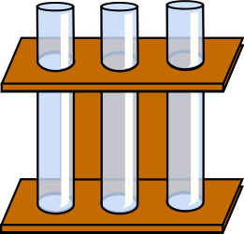
В трех пронумерованных пробирках налиты бесцветные растворы. Используя индикаторы определите, в какой из этих пробирок находится раствор азотной кислоты, гидроксида бария, сульфата калия. Составьте уравнения диссоциации этих веществ.

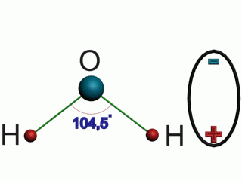
..............................................................................................................................................................................................................................................................................................................................................................................
Тест. Вариант_____
СОШ ФГБОУ «МДЦ «АРТЕК»
Учебное занятие –экспериментариум по химии
«Aqua vitae»
Ученика(цы) ______________________________________
8 ___ класса
Лагерь, отряд ________________________________________

«Она – самое мягкое и самое слабое существо в мире,
но в преодолении твердого и крепкого
она непобедима и нет ей на свете
равного в этом».
Лао Цзы
- Вода. Состав и строение.
Дайте характеристику атомам элементов, входящих в состав воды:
Элемент | Период | Группа | Заряд ядра атома | Число электронов | Состав ядра (число протонов, нейтронов) | Схема строения атома

Молекула воды имеет угловую форму и является диполем

- Вода – растворитель. Растворы.

Растворение

Физический процесс - Химический процесс –
............................................... ..........................................................
.................................................. .........................................................
.............................................. .........................................................

Кристаллогидраты - ......................................................................................
.........................................................................................................................
.......................................................................................................................
Растворы - ...................................................................................................
............................................................................................................................................................................................................................
Подумай и ответь!
1. Растения более чем на 70% состоят из воды. Почему же они выдерживают довольно значительный холод и не замерзают?
2. Зачем зимой оледеневшие дороги посыпают солью?
3. Как на глаз различить кипяченую и некипяченую воду?
3. Электролиты и неэлектролиты. Электролитической диссоциация.
Дополните предложения:
1.Вещества, растворы которых не проводят электрический ток называют.........................................К ним относятся..................................
........................................................................................................................
2.Вещества, растворы которых проводят электрический ток называют.......................................................................................................
3.Процесс распада электролита на ионы называют..................................
.........................................................................................................................
4.По степени диссоциации электролиты делят на ....................................
....................................................................................................................................................................................................................................................
Укажите на рисунке катионы, анитоны, диполи воды, гидратированные ионы:
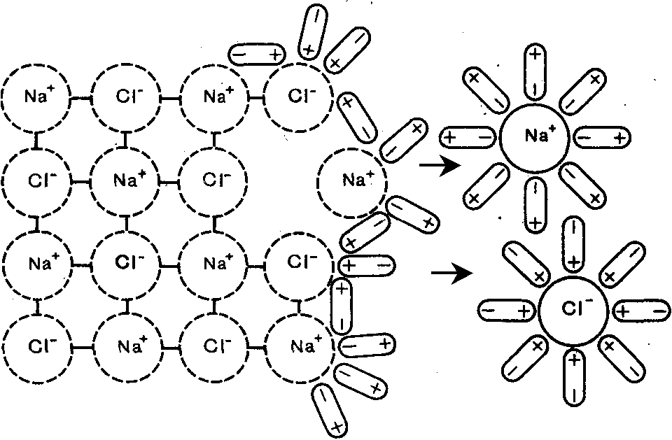
Сравните строение атомов и ионов натрия и хлора. Как образуются ионы?

Задача 3.
Жёсткость воды природной воды обусловлена присутствием в ней растворимых солей, среди которых хлорид кальция и хлорид магния. Смягчение воды необходимо, поскольку использование жёсткой воды в промышленности вызывает появление осадка (накипи) на стенах котлов, в трубах, а также существенно увеличивает расход моющих средств. Сравните жесткость морской и водопроводной воды, добавив к 1 мл образца воды раствора карбоната натрия. Составьте уравнения, одно их уравнений запишите в ионном виде.

.........................................................................................................................................................................................................................................................................................................................................................................................................................................................................................................................................................................................................................................................................
Задача 4.
Соединения алюминия находят широкое применение. Так, сульфат алюминия как коагулянт применяют в водоочистных системах – для очистки питьевой воды. Гидроксид алюминия (Al(OH)₃) благодаря способности нейтрализовать кислоту используется в медицине при изготовлении лекарств
от язвы и изжоги. В лаборатории гидроксид алюминия можно получить при действии щелочей (без избытка) на растворы солей алюминия. Получите опытным путем гидроксид алюминия из сульфата алюминия. Составьте уравнение в ионном виде.
………………………………………………………………………………..
………………………………………………………………………………..
....................................................................................................................

Сегодня на занятии я ощущал себя.....
Полезным для меня было.....
Информация на занятии....

СОШ ФГБОУ «МДЦ «АРТЕК»
Учебное занятие –экспериментариум по химии
«Aqua vitae»
Ученика(цы) ______________________________________
8 ___ класса
Лагерь, отряд ________________________________________

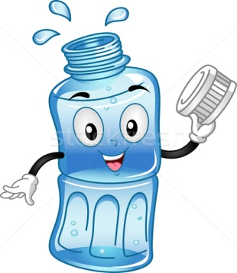
Задание:
Прочитайте на этикетке состав питьевой минеральной воды «Артек». Запишите, какие катионы и анионы находятся в воде; составьте формулы солей, растворенных в питьевой воде. В результате какого процесса в растворе появились данные ионы?
Катионы................................................................
Анионы...............................................................
Растворенные соли....................................................................................
- Реакции в растворах. Ионные уравнения
Реакции между ионами называют ионными реакциями, а уравнения таких реакций – ионными уравнениями.
Лабораторный опыт 1. К 1 мл раствора сульфата меди (II) добавьте 1 мл раствора гидроксида натрия. Что наблюдается? Запишите уравнение в молекулярном и ионном виде.
Лабораторный опыт 2. К полученному в лаб.опыте № 1 осадку добавьте 1 мл раствора соляной кислоты. Что наблюдается? Запишите уравнение в молекулярном и ионном виде.
........................................................................................................................................................................................................................................................................................................................................................................
Лабораторный опыт 3. К 1 мл раствора карбоната натрия добавьте 1 мл раствора серной кислоты. Что наблюдается? Запишите уравнение в молекулярном и ионном виде.
......................................................................................................................................................................................................................................................
Лабораторный опыт 4. К 1 мл раствора гидроксида натрия добавьте 1 каплю фенолфталеинового, затем добавьте 1 мл раствора серной кислоты. Что наблюдается? Запишите уравнение в молекулярном и ионном виде.
........................................................................................................................................................................................................................................................................................................................................................................
Реакции ионного обмена протекают до конца, если в результате реакции образуется:
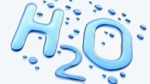
- Экспериментальные задачи.
Задача 1.
Федеральная служба по гидрометеорологии России ведёт мониторинг содержания кислот в дождевой воде, воде рек и озёр. Присутствие даже небольшого количества серной кислоты можно обнаружить, добавив к исследуемой пробе воды раствор нитрата бария. Если содержание серной кислоты в пробе превышает допустимое, будет наблюдаться образование белого осадка.
Проведите такое исследование двух проб природных вод. Составьте уравнение описанной реакции в молекулярном и ионном виде. Сделайте вывод о превышении нормы содержания серной кислоты в воде.
.............................................................................................................................................................................................................................................................................................................................................................................................................................................................................................................................................................................................................................
Задача 2.
Соли фосфорной кислоты, например фосфат натрия (Na₃PO₄), находят самое широкое применение. Их вводят в состав моющих средств и стиральных порошков, применяют для снижения жёсткости воды. В то же время попадание избыточного количества фосфатов со сточными водами в водоёмы способствует бурному развитию водорослей (цветению воды), что вызывает необходимость тщательно контролироватьсодержание фосфатов в сточных и природных водах. Для обнаружения фосфат-иона можно использовать реакцию с нитратом серебра, которая сопровождается образованием жёлтого осадка фосфата серебра. Проверьте, содержатся ли данные ионы в пробе воды. Составьте уравнение в ионном виде.
………………………………………………………………………………..
……………………………………………………………………………….

Приложение 2
Материалы для СИД
Задание 1. Химический кроссворд
Разработчик: Кайгородцева Наталья Николаевна – учитель химии
Реализатор: вожатый б

Суть задания (кратко): обучающиеся составляют из представленных ключевых слов и понятий по теме занятия кроссворд и придумывают к нему вопросы.
Требования к выполнению задания (для детей):
- Использовано не менее 15 слов;
- присутствует как минимум одно слово не из представленных, но имеющее отношение к предмету.
Время на выполнение задания:
5 минут | Инструктаж
30 минут | Выполнение задания
5 минут | Сдача работ, подведение итогов

Форма организации деятельности детей при выполнении задания: индивидуально.

Рекомендации для реализатора этапа (для вожатого б):
- провести инструктаж обучающихся перед работой (объяснить, что именно, за какое время и в каком формате нужно сделать);
- раздать учебники, листы и ручки, и по итогам собрать их, чтобы затем передать учителю;
- следить за соблюдением обучающимися дисциплины;
- мотивировать обучающихся к выполнению заданий.

Формы контроля результатов (Кайгородцева Н.Н. – учитель): кроссворд с составленными вопросами.

Критерии выставления отметок: соответствие вопросов представленным понятиям (10 баллов), оригинальность вопросов (5 баллов), количество слов (5 баллов), соответствие собственных слов теме задания (5 баллов)

Отметки
«2» | 1-12 баллов
«3» | 12-15 баллов
«4» | 16-20 баллов
«5» | 21-25 баллов

Рабочий лист обучающихся:

Задание 1
Выберите из представленных ниже слов не менее 15, составьте из них кроссворд и придумайте к нему вопросы. При составлении используйте так же минимум одно понятие, не представленное в списке, но имеющее отношение к химии.
Оксид Основание
Кислота Соль
Гидратация Растворение
Замещение Обмен
Кислород Водород
Ионы Реакция
Катионы Анионы
Кристаллогидрат Электрон
Вода Менделеев
Аррениус Диффузия

Материалы для СИД
Задание 2. Экологический бюллетень «Природные воды Артека»
Разработчик: Кайгородцева Наталья Николаевна – учитель химии

Реализатор: вожатый б

Суть задания:
- Найти информацию о реках Артека, составе речной и морской воды.
- Узнать об основных видах загрязнений природных вод и экологическом состоянии природных вод Артека.
- Информацию представить в виде бюллетеня с иллюстрациями.
Требования к выполнению задания:
- объём текста: не менее 1,5 листа печатного текста (14 кегль);
- обязательные элементы содержания: полнота и достоверность изложенных сведений;
- требования к форме представления результатов: текст, написанный ярким, художественным языком, иллюстрации.
- чем обучающиеся могут пользоваться при выполнении заданий: материалы учебника авторов О.С.Габриелян, Г.Е.Рудзитис (8 класс, 9 класс), разделы «Растворы», мобильным Интернетом.

Время на выполнение задания:
3 минут | Инструктаж
40 минут | Выполнение задания
2 минут | Сдача работ, подведение итогов

Форма организации деятельности детей при выполнении задания: по группам (12 человек).

Рекомендации для реализатора этапа (для вожатого б):
- провести инструктаж обучающихся перед работой (объяснить, что именно, за какое время и в каком формате нужно сделать);
- мотивировать обучающихся к выполнению заданий;
- раздать учебники, ноутбуки;
- обеспечить доступ к Интернету;
- следить за соблюдением обучающимися дисциплины;
- распечатать разработанные бюллетени.

Формы контроля результатов.
Проверяет результаты и выставляет отметки:
Кайгородцева Н.Н. – учитель химии.
Формы контроля: информационный бюллетень
Критерии выставления отметок: объём текста (5 баллов), обязательные элементы содержания (15 баллов), оформление бюллетеня (5 баллов)
Отметки
«2» | 1-12 баллов
«3» | 12-15 баллов
«4» | 16-20 баллов
«5» | 21-25 баллов

